C22 Office 固定样本 W - docx.js
以下六题用于验证中文、公式、配图、分页和已有答案在 Office 文件中的保留情况。

Q1
求函数 $f(x)=\frac{\sqrt{2x-1}}{x-2}$ 的定义域。
选项 A [1/2,+∞)；B [1/2,2)∪(2,+∞)；C (1/2,2)∪(2,+∞)；D (-∞,2)∪(2,+∞)。

Q2
已知 $f(x)=x^{2}-2x-3$，配坐标轴与抛物线图，标出顶点和两个横轴交点。
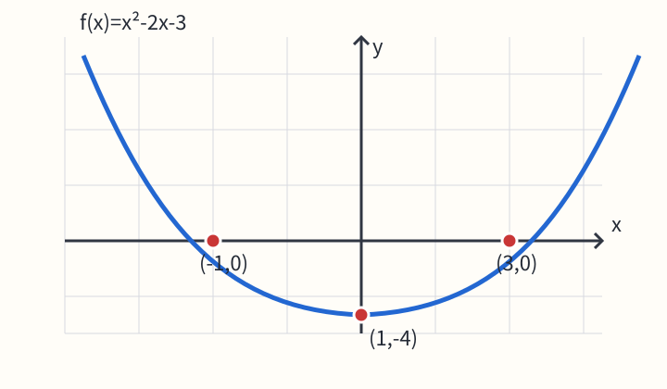
（1）求零点；（2）写出单调递增区间。解析保留配方 $f(x)={(x-1)}^{2}-4$。

Q3

若 $f(-2)=3$，求 a 和 f(1)。使用真正两行分段公式。

Q4
解不等式 $\log_{2}(x-1)≤1$。

Q5
如图，直角三角形 ABC，∠A=90°。求 BC 的长及 tan B。图中 AB=4，AC=3。
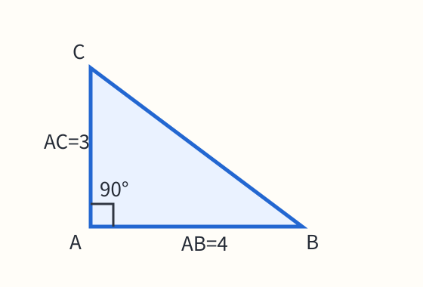

Q6
正方体 ABCD-A₁B₁C₁D₁ 的棱长为 2。求体对角线 AC₁ 的长及体积，并参考空间示意图。
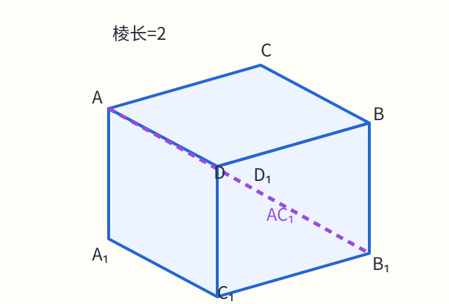

已有答案解析
C22答案解析
Q1：B。根号内非负且分母不为零。
Q2：零点为 -1、3，单调递增区间为 [1,+∞)；$f(x)={(x-1)}^{2}-4$。
Q3：a=-1，f(1)=0。
Q4：1<x≤3。
Q5：BC=5，tan B=3/4。
Q6：AC₁=2√3，体积为 8。

